INF1163-01

Modélisation et conception orientée objet

**Système automatisé de gestion de restaurant**

Projet de fin de session

Livrable finale

Réalisé par l’équipe 9

Korodowou, Adjaratou

Lontsi, Andre

Plouffe, Guillaume

Gauthier, Jean-Philippe

6 décembre 2012

UQO, Session d’automne 2012

Table des matières

Introduction 3

Cas d’utilisation 4

Scénario détaillé 5

Cas d’utilisation – Payer une commande 6

Scénario détaillé 6

Modèle du domaine 10

Diagramme Séquence-Système (DSS) 11

DSS 11

Contrats 12

DSS 12

Contrats 13

Contrats 14

Diagrammes d’interaction 14

Diagramme de classes 14

Annexe A : Contribution des membres de l’équipe 14

# Introduction

# Cas d’utilisation

|  |  |  |
| --- | --- | --- |
| **Acteur** | **Cas d'utilisation** | **Responsable** |
| Employée | S'identifier | Guillaume |
|  |  |  |
| Serveur | Consulter les commandes des clients d'une table | André |
|  | Modifier une commande | André |
|  | Créer la commande d'un client | André |
|  | Combiner les commandes de plusieurs clients | André |
|  | Payer une commande | J-F |
|  | Notifier qu'une commande doit être préparée | J-P |
|  |  |  |
| Cuisinier | Consulter les commande à préparer | J-P |
|  | Notifier qu'une commande est prête à être servie | J-P |
|  |  |  |
| Gestionnaire | Modifier le menu | AK |
|  | Consulter le nombre de client | Guillaume |
|  | Consulter la popularité des articles du menu | Guillaume |
|  | Consulter le temps de préparation des articles menu | Guillaume |
|  | Consulter la durée de vie des commandes clients. | Guillaume |
|  |  |  |
| Administrateur | Supprimer les profils utilisateurs | AK |
|  | Consulter les profils utilisateurs | AK |
|  | Créer les profils utilisateurs | AK |
|  | Modifier les profils utilisateurs | AK |

## Scénario détaillé

Titre : Créer une commande

Acteur principale : Serveur

Acteur secondaire : Aucun

Préconditions : Le client a communiqué ses choix au serveur et ce dernier est déjà connecté à sa session. Il s’agit de la première commande du client.

Postconditions : Une commande a été créée dans le système et il contient articles du menu commandé par le client.

|  |  |
| --- | --- |
| Actions des acteurs | Réponses du système |
| 1. Le serveur arrive devant son poste de travail.  2. Le serveur sélectionne le numéro de la table du client.  4. Le serveur choisit de crée une nouvelle commande.  6. Le serveur choisit d’ajouter un article du menu dans la commande.  8. Le serveur sélectionne un article du menu.  10. Répéter les étapes 6 à 8 pour chaque article commandé par le client.  11. Le serveur confirme la liste d’article du menu sélectionner | 3. Le système entre dans la section réservé aux commandes de la table du client.  5. Le système ajoute une nouvelle commande à la table. Elle ne contient aucun article du menu. La sélection est sur cette commande. De nouvelle fonction sont disponible.  7. Le système affiche le menu avec une liste vide des articles sélectionner.  9. Le système ajoute l’article dans la liste des articles sélectionnés.  12. Le système quitte le menu et affiche la commande du client contenant les articles du menu ajouté. |

*a. À tout moment, le système tombe en panne :

1. Un mécanisme de backup enregistre l’état du système.

2. Le serveur est averti et prié d’utiliser la méthode manuelle.

6-8a. Le serveur annule la commande :

1. Le système quitte la commande sans sauvegarder celle-ci.

# Cas d’utilisation – Payer une commande

## Scénario détaillé

Titre: Faire payer une commande

Acteur principal: Serveur

Pré-conditions: Une commande a été créée. Les items ont été servis. Le client est près à payer.

Post-conditions : La commande payée est archivée dans le système avec l’heure du début de la commande, l’heure de fin de la commande, la date, le nom compagnie, le numéro de commande, le nom du serveur et les items. La commande n’est plus dans la liste des commandes en cours.

Date de création : 10 novembre 2012

Scénario principal : Payer comptant

|  |  |
| --- | --- |
| Serveur | Système |
| 1- Le serveur appui sur le bouton « Payer la commande ».  3- Le serveur appui sur le bouton « Payer comptant.  5- Le serveur demande le montant au client et celui-ci remets le montant.  Le serveur entre le montant donné par le client et le pourboire donné.  Le client clique sur le bouton « Confirmer » | 2- Le système affiche la page pour choisir la méthode de paiement.  4- Le système affiche le montant à payer pour cette commande.  6- Le système affiche la monnaie à rendre.  7- Le système enregistre la commande dans la zone d’archivage avec toutes les informations nécessaires.  Le système retire la commande de la liste des commandes en cours.  Le système affiche le message « Paiement réussi ».  Le système imprime le reçu.  Le système retourne au menu principal du serveur.  7- Le cas d’utilisation prend fin |

Scénarios alternatifs :

- N’importe quand avant la fin de l’étape 5, le serveur peut cliquer sur le bouton « Retour » pour revenir à l’écran précédant sans enregistrer la commande.

- Si le système est arrêté à n’importe quel moment avant la fin du cas d’utilisation, les données sont conservées. Si le paiement n’a pas été effectué, le système retourne au début du cas d’utilisation. Si le paiement a été effectué, le système enregistre automatiquement la commande à la prochaine ouverture.

- Si le client ne peut pas payer ou la commande ne peut pas être complétée, le serveur complète la commande avec un montant payé de 0$. Le système invite alors le serveur à entrer un commentaire. La commande est alors enregistrée avec la mention « Incomplète » et le commentaire du serveur.

Paiement par carte de crédit :

Hypothèse : Le restaurant fait affaire avec une compagnie externe pour traiter les cartes de crédits. Le système ne s’occupe pas de lire et vérifier les cartes de crédits. Le système ne peut pas se connecter avec le système de paiement par carte de crédit.

|  |  |
| --- | --- |
| Serveur | Système |
| 3b- Le serveur clique sur le bouton « Payer par carte de crédit »  5b- Le serveur entre le montant plus le pourboire dans le système de carte de crédit et fait payé le client.  Le serveur clique sur le bouton « Confirmer » lorsque la transaction est terminée. | 4b- Le système affiche le montant à payer.  6b- Retourne au cas d’utilisation principal à l’étape 7. Le cas d’utilisation se poursuit jusqu’à la fin. |

Cas d’utilisation

Titre: Notifier qu’une commande doit être préparée

Acteur principal: Serveur

Pré-conditions: Une commande a été créée. Des items ont été ajoutés.

Post-conditions : La commande est envoyée dans la liste de commandes actives du restaurant.

Date de création : 2 décembre 2012

Scénario principal : Notifier

|  |  |
| --- | --- |
| Serveur | Système |
| 1- Le serveur appui sur le bouton « Notifier». | 2- Le système ajoute la commande à la liste des commandes actives du restaurant.  Le système notifie le cuisinier qu’une nouvelle commande est en cours. Les items de la commande ont l’état « En attente ».  Le système retourne au menu principal du serveur.  3- Le cas d’utilisation prend fin |

Titre: Changer l’état d’une commande

Acteur principal: Cuisinier

Pré-conditions: Une commande a été créée. La commande est dans la liste des commandes actives du système. La commande est visible dans l’interface du cuisinier.

Post-conditions : L’état de la commande a été changé.

Date de création : 2 décembre 2012

Scénario principal : Notifier que la commande est prête

|  |  |
| --- | --- |
| Serveur | Système |
| 1- Le cuisinier sélectionne l’item prêt et appui sur le bouton « Prêt». | 2- Le système change l’état de la commande pour « Prêt ».  Le système notifie le serveur qui a demandé l’item que celui-ci est prêt.  3- Le cas d’utilisation prend fin. |

Scénarios alternatif : Mettre « En préparation »

|  |  |
| --- | --- |
| Serveur | Système |
| 1- Le cuisinier sélectionne l’item qu’il veut mettre en préparation et appui sur le bouton « En préparation». | 2- Le système change l’état de la commande pour « En préparation »  3- Le cas d’utilisation prend fin. |

Titre: Consulter les commandes en cours

Acteur principal: Cuisinier

Pré-conditions: Une commande a été créée. La commande est dans la liste des commandes actives du système. Des items de la commande sont dans l’état « En préparation » ou « En attente ».

Post-conditions : Les commandes actives sont affichées.

Date de création : 2 décembre 2012

Scénario principal : Consulter les commandes en cours

|  |  |
| --- | --- |
| Serveur | Système |
| 1- Le cuisinier appui sur le bouton « Rafraîchir». | 2- Le système récupère toutes les lignes de commandes qui ont pour états « En attente » ou « En préparation » et les affiche dans la table avec leurs informations.  3- Le cas d’utilisation prend fin. |

# Modèle du domaine

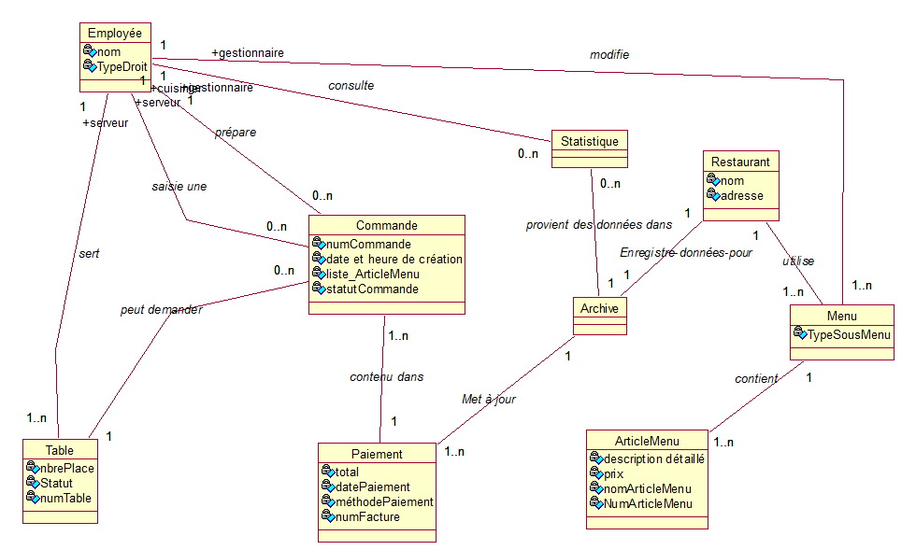

# Diagramme Séquence-Système (DSS)

## DSS

|  |  |
| --- | --- |
| Serveur  Méthodes | Système  Retour |
| payerCommande()  choisirPaiement(typePaiement)  confirmer(paiementRecu, pourboire) | total  monnaie due, reçu |

## Contrats

Contrat : confirmer(paiementRecu, pourboire)

Pré-conditions : Il existe une commande dans le système prête à être complétée. Le client à remis le montant du.

Post-conditions :

Un enregistrement « commande » à été créée dans la base de donnée archive.

Les attributs représentant l’heure du début de la commande, l’heure de fin de la commande, la date, le nom compagnie, le numéro de commande, le nom du serveur et les items prennent leur valeur définie par l’objet « commande ».

L’objet « commande » est supprimé.

## DSS

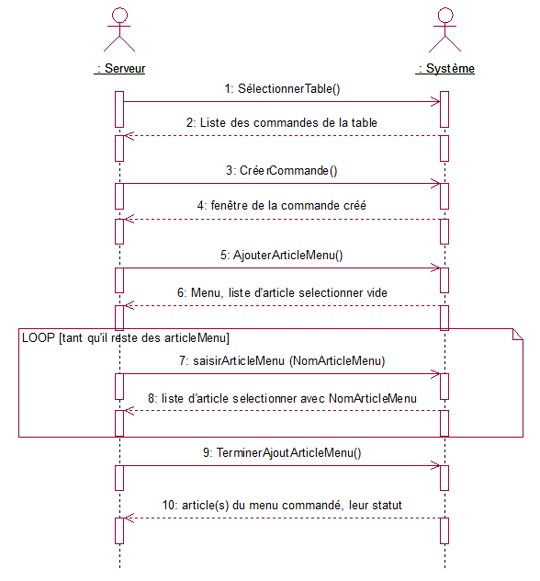

## Contrats

Contrat 1 : saisirArticleMenu

Opération : saisirArticleMenu (codeArticle : CodeArticle)

Références croisées: Cas d’utilisation : Créer une commande, modifier une commande

Préconditions :

* Un ajout d’article du menu est en cours sur une commande

Postconditions :

* De nouveaux éléments « IdArticleMenu » sont ajouté à l’attribut « listeArticleMenu » de l’objet commande en cours d’ajout d’article du menu

# Contrats

# Diagrammes d’interaction

# Diagramme de classes

# Annexe A : Contribution des membres de l’équipe